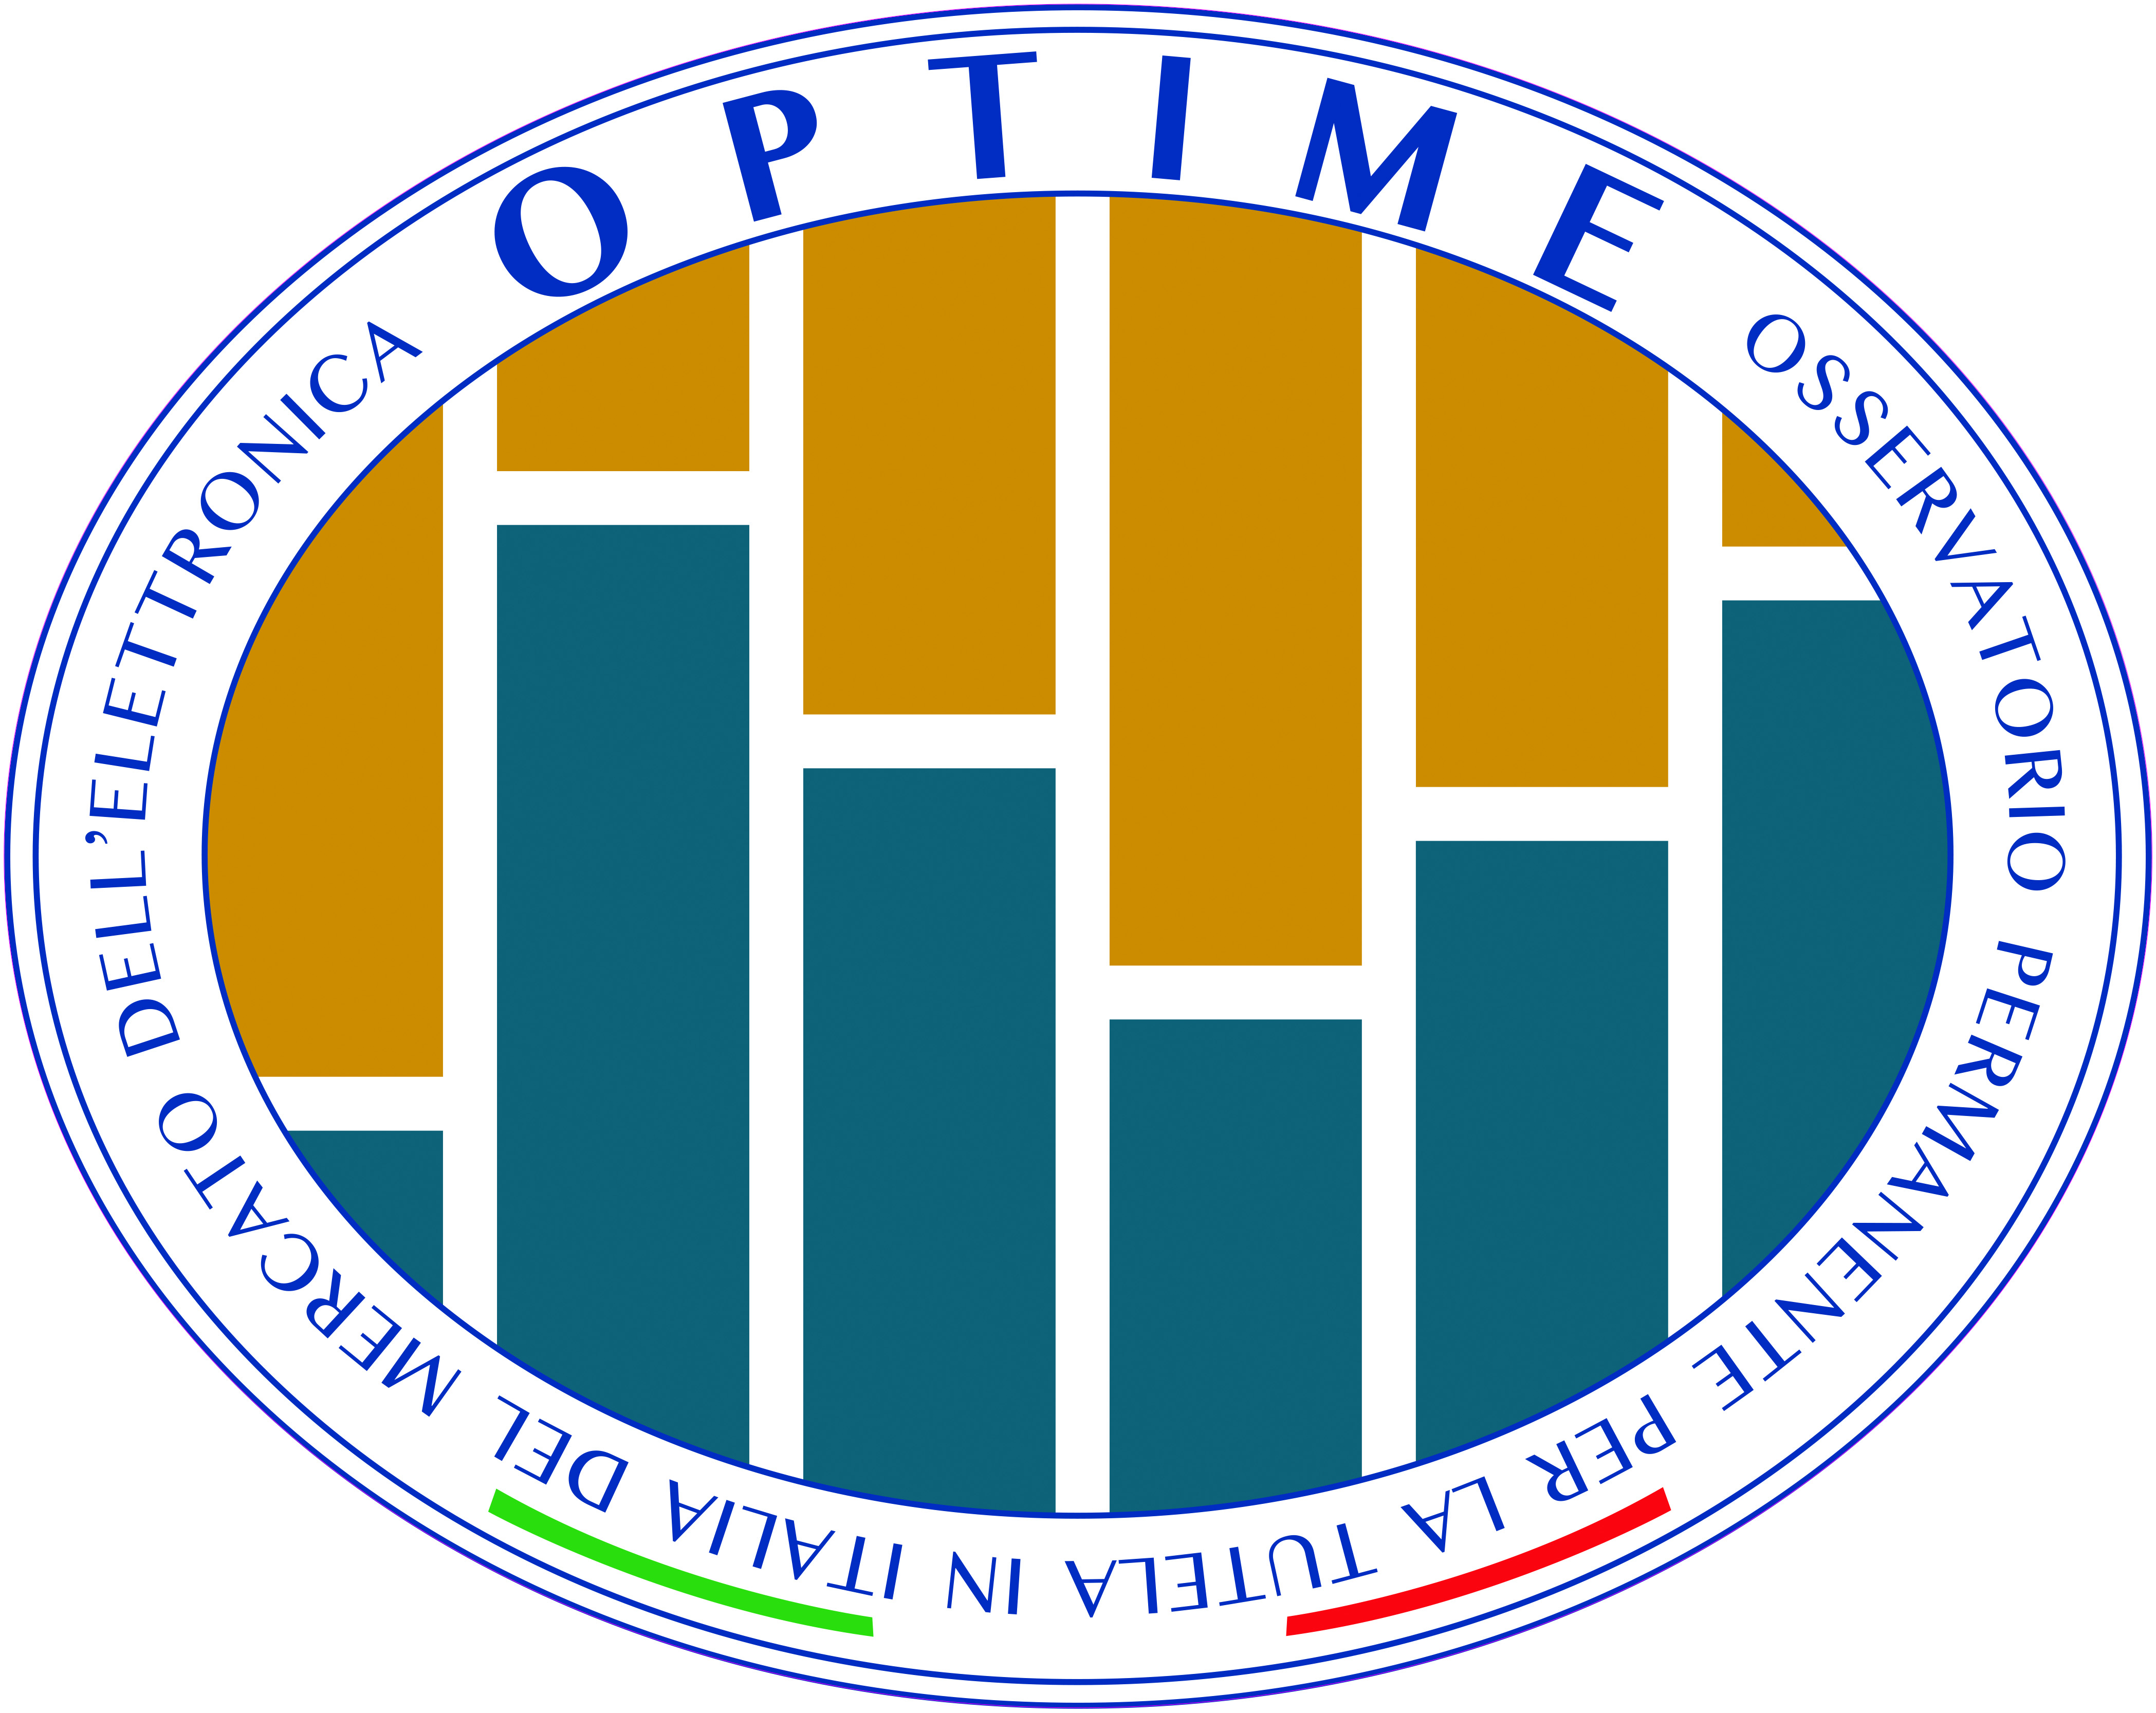
OPTIME:
GIRO DI VITE SULLE SIGARETTE ELETTRONICHE USA E GETTA
“SAI DOVE BUTTARLE?”

SONO RIFIUTI ELETTRONICI,
E VANNO SMALTITI CORRETTAMENTE.

Milano, 22 febbraio 2023
Si è tenuta ieri l’Assemblea Generale della Federazione Optime - Osservatorio per la Tutela del Mercato dell’Elettronica in Italia.
A seguito dell’approvazione del piano delle attività 2023, gli associati hanno espresso grande apprezzamento per il Rapporto annuale presentato in Senato lo scorso novembre.
Tra le azioni previste e approvate per il 2023, molta attenzione è stata riservata al tema delle sigarette elettroniche usa e getta, che stanno riscuotendo un sempre maggiore successo, soprattutto tra i giovani.
In merito a questa tematica, infatti, Optime ha identificato un “nuovo” fenomeno distorsivo, che intende sanare sul nascere, con un giro di vite di azioni concrete.
Le sigarette elettroniche usa e getta sono a tutti gli effetti apparecchiature elettroniche, e pertanto devono essere soggette a tutte le normative sui RAEE (Rifiuti da Apparecchiature Elettriche ed Elettroniche). C’è molta confusione in materia, sia tra i consumatori (che sembrano non essere consapevoli di maneggiare un oggetto che va smaltito correttamente), sia tra i produttori e gli importatori, che in molti casi eludono le normative in materia, ossia l’obbligo di finanziare mediante gli eco-contributi la raccolta differenziata e il corretto trattamento dei rifiuti derivanti da queste apparecchiature.
Optime ha quindi annunciato l’invio di diverse lettere di richiamo e informazione indirizzate ad alcuni produttori e importatori di queste apparecchiature, identificati a seguito di una prima indagine.
Per Optime è però altrettanto fondamentale un’attività educativa nei confronti dei consumatori, che troppo spesso abbandonano dove capita i prodotti da buttare, come fossero normali rifiuti indifferenziati, non sapendo che sono invece RAEE e che come tali devono essere conferiti presso i centri di raccolta o presso i rivenditori che mettono a disposizione i contenitori per la raccolta 1 contro 0.
Davide Rossi, Presidente di OPTIME, commenta: “Un’assemblea di grandissimi contenuti dalla quale usciamo con un’agenda fitta di impegni. Il prossimo appuntamento è Roma, il 28 marzo per la «Giornata della Legalità» di Confcommercio. Optime, in qualità di osservatorio molto attento alle dinamiche del mercato, ha individuato un altro fenomeno distorsivo e si pone, ancora una volta, a tutela dell’ambiente: le sigarette elettroniche usa e getta, vista la loro enorme diffusione e il loro grande successo commerciale, soprattutto tra gli under 30. Si rende assolutamente necessaria un’azione di monitoraggio sul loro corretto smaltimento. Ci muoveremo immediatamente e concretamente in tal senso, inviando ad alcuni produttori e importatori che abbiamo individuato diverse lettere di richiamo e informazione sulle norme da rispettare. Ma, non meno importante, abbiamo intenzione di dare il via a una campagna di sensibilizzazione nei confronti dei consumatori che, soprattutto tra i più giovani, non sono consapevoli della natura dell’oggetto che si trovano a maneggiare e, di conseguenza, sulle sue modalità di smaltimento”.

FEDERAZIONE OPTIME

Ente senza scopo di lucro e interamente finanziato con risorse proprie delle associazioni e delle imprese aderenti, che ha come missione principale la tutela della leale concorrenza tra imprese operanti nel settore dell'elettronica di consumo in Italia e il rispetto delle norme imperative che disciplinano il settore a tutela dei consumatori e dell'economia nazionale nel suo complesso.
Nella propria gestione Optime adotta principi di trasparenza, inclusione e collegialità.

www.federazioneoptime.org

Per maggiori informazioni:

Meridian Communications Srl
Via Cuneo, 3 – 20149 Milano
Tel. +39 02 48519553
Silvia Ceriotti 3357799816 silvia.ceriotti@meridiancommunications.it
Viviana Bandieramonte 3294776937 viviana.bandieramonte@meridiancommunications.it

